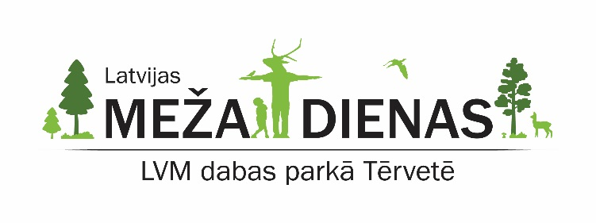
PIETEIKUMS – LĪGUMS
Par piedalīšanos pasākumā
“Latvijas Meža dienas 2023”
2023.gada 26.-27.maijs

Organizators: AS “Latvijas valsts meži”, Vaiņodes iela 1, Rīga, LV-1004.
Reģ.nr. 40003466281, PVN kods LV 40003466281. Banka: AS SEB banka, SWIFT UNLALV2X, IBAN LV10UNLA0003030467544.
Pasākuma koordinators: Normunds Namnieks, tālr.: +371 29181734, E-pasts: n.namnieks@lvm.lv , Tīmekļa vietne https://lvm.lv/

1.1. Informācija par izstādes dalībnieku (Dalībnieks):
Uzņēmuma nosaukums
Reģistrācijas nr. |  | PVN kods
Juridiskā adrese
Bankas rekvizīti

1.2. Informācija par Dalībnieka kontaktpersonām:
Vārds un Uzvārds
E-pasta adrese
Tālrunis / mob.nr.

2. Vēlamies nomāt laukumu:

Vēlamies nomāt: | Kvadrātmetri | Garums, m | Platums, m
Izstādes laukumu “A” zonā
Izstādes laukumu “B” zonā
Izstādes laukumu “C” zonā
Izstādes laukumu “D” zonā
Dalībnieks uz atklātā laukuma būvēs telti (Jā/Nē)
Elektroenerģijas pieslēguma punkta izveide (Jā/Nē)
Elektroenerģijas pieslēguma – 220V, līdz 3kW/10A
Elektroenerģijas pieslēguma – 220V, līdz 4kW/16A
Elektroenerģijas pieslēguma – 380V, līdz 6kW/20A
Elektroenerģijas pieslēguma – 380V, līdz 9kW/32A
Paredzamais elektroenerģijas patēriņš izstādes laikā (kW)

3. Izstādes eksponāti, vai to grupas, kas atradīsies Dalībnieka nomātajā laukumā:

4. Apraksts par jaunumiem, īpašiem eksponātiem un piedāvājumiem, kas būs apskatāmi izstādē: ¹
¹ Dalībnieks Organizatoram ļauj šo informāciju izmantot Dalībnieka un izstādes atpazīstamības veicināšanai.

5. Eksponātu demonstrācijas apraksts un laiks, ja ir paredzēta eksponātu demonstrācija izstādes laikā:

6. Bērnu un skolēnu auditorijai paredzētu eksponātu demonstrācijas vai aktivitāšu apraksts:

7. Piezīmes par Dalībniekam vēlamo ekspozīcijas laukuma atrašanās vietu izstādē: ²
² Laukumu izvietojumu nosaka izstādes Organizators, iespēju robežās ņemot vērā Dalībnieku vēlmes.

8. Dalībnieks piedāvā produkciju un/vai pakalpojumus sekojošās grupās (atzīmēt ar X): ³
Mežsaimniecības pakalpojumi |  | Mācību iestāde – vidējā profesionālā
Kokapstrāde pakalpojumi |  | Mācību iestāde - augstākā
Mežsaimniecības tehnika un aprīkojums |  | Zinātniskā iestāde
Kokapstrādes darbagaldi un tehnika |  | Valsts organizācija
Mežsaimniecības produkcija |  | Sabiedriskā organizācija
Kokapstrādes produkcija |  | Amatnieki un mājražotāji
Meža infrastruktūra – pakalpojumi, tehnika. |  | Rekreācija un atpūta mežā
Zemes dzīles – pakalpojumi, tehnika. |  | cits
³ Šī informācija var tikt ievietota izstādes oficiālajā katalogā. Organizators pēc saviem ieskatiem var rediģēt norādīto.

10. Papildus maksas pakalpojumi:
Dalībnieks izstādes laikā tirgosies ar eksponātiem (tirdzniecības atļaujas noformēšana) (Jā/Nē)
Ja jā, norādīt ar kādiem eksponātiem

Dalībnieks ir iepazinies ar Pieteikumu-Līgumu un tā pielikumu, Dalības noteikumi, Dalībnieks tiem piekrīt un apņemas tos ievērot. “Dalības noteikumi pasākumā “Latvijas Meža dienas-2023”” (Dalības noteikumi).

Pēc Pieteikuma-Līguma apstrādes un apstiprināšanas, Organizators nosūtīs apstiprinājuma e-pastu uz Pieteikumā-Līgumā norādīto Dalībnieka e-pasta adresi. Pēc apstiprinājuma e-pasta nosūtīšanas Pieteikums-Līgums ir uzskatāms par līgumu, kas noslēgts starp Organizatoru un Dalībnieku, saskaņā ar Dalības noteikumiem un citiem Pieteikuma-Līguma pielikumiem.

Dalībnieks ir informēts un piekrīt tam, ka Organizators veic šajā Pieteikumā-Līgumā norādīto personas datu apstrādi saskaņā ar Dalības noteikumiem.
Dalībnieks apstiprina dalību pasākumā “Latvijas Meža dienas-2023”.

Persona/-as, kas paraksta šo Pieteikumu-Līgumu Dalībnieka vārdā, apliecina, ka šīs personas ir tiesīgas parakstīt un iesniegt Organizatoram šo Pieteikumu-Līgumu Dalībnieka vārdā.

/ Paraksts /
/ Vārds, Uzvārds, Amats /

/ Datums /

